**Fiche Axe : Economie Sociale et Solidaire**



**De quoi parle-t-on ?**

¤ [Une autre manière](https://www.bourgognefranchecomte.fr/encourager-leconomie-sociale-et-solidaire) d'aborder l'économie et d'entreprendre à développer

¤ Un [ensemble d'entreprises](https://www.economie.gouv.fr/cedef/economie-sociale-et-solidaire) organisées sous forme de coopératives, mutuelles, associations ou fondations dont le fonctionnement interne et les activités sont fondés sur un principe de solidarité et d'utilité sociale.

**Chiffres clés**

99 000 emplois soit 11,3% des emplois salariés en BFC – 86 000 équivalents temps plein soit 10,7% (9,4% en France) contre 62,5% pour le privé hors ESS (66,3% en France) et 26,8% pour le public (24,3% en France) – 9 600 établissements employeurs (78,5% d'associations - 15% de coopératives - 6,1% de mutuelles - 0,5% de fondations)

**Quels enjeux ?**

¤ Soutenir l'ESS pour mettre en œuvre les dispositifs régionaux

¤ Valoriser l'ESS comme modèle alternatif de société

¤ Consolider le modèle économique des entreprises de l'ESS (pérennisation activité)

¤ S'appuyer sur l'ESS pour expérimenter de nouvelles activités économiques

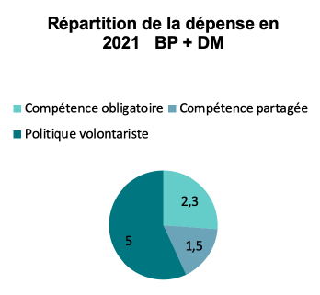**Quelle action de la Région ?**

¤ Soutenir les emplois dans les entreprises d'insertion (EI), les entreprises de travail temporaire de travail d'insertion (ETTI) et les associations d'aide à domicile (AAD)

¤ Promouvoir l'ESS (concours, conférence régionale)

¤ Accompagner et financer les initiatives

**Quelles pistes de réflexion ?**

¤ Comment favoriser le passage vers l'ESS des structures dites classiques ? (lien avec les très petites entreprises (TPE) et l'économie de proximité

¤ Comment mieux accompagner les acteurs de l'ESS ? (création d'entreprises ; reprise d'entreprises ; cessation d'entreprises)

¤ Quel(s) secteur(s) d'activité favoriser à travers l'ESS ?

**Pour aller + loin :**

¤ [Panorama ESS](https://ess-bfc.org/sites/ess-bfc.org/files/uploads/panorama_ess_bfc_2022_numerique_0.pdf) en BFC en 2022

¤ [Générateur BFC](https://www.generateurbfc.fr/)

¤ [Ministère de l'Economie et des Finances - ESS](https://www.economie.gouv.fr/economie-sociale-et-solidaire-ess)

¤ [Chambre Régionale de l'Economie Sociale et Solidaire BFC](https://ess-bfc.org/)

